السلام عليكم دكتور باسل
لقد تم تدارك الخطأ و هذه النسخة الجديدة على النت و هذه نتائج البحث صحيح بأذن الله
عملية البحث في ال Boolean
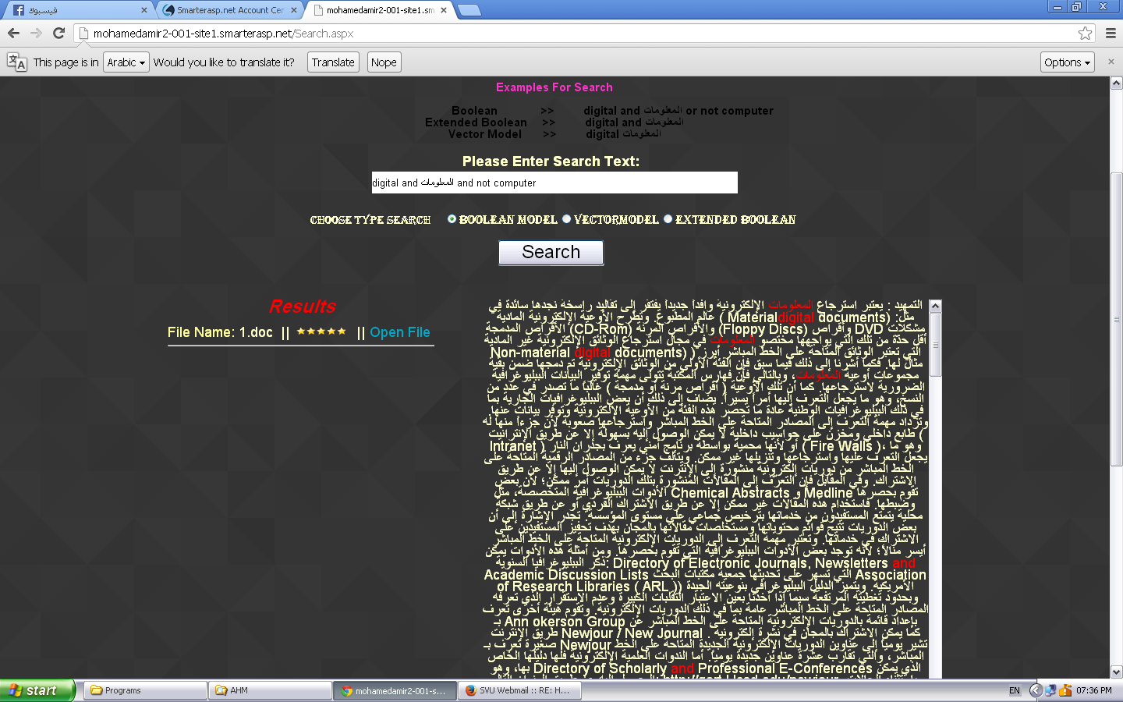

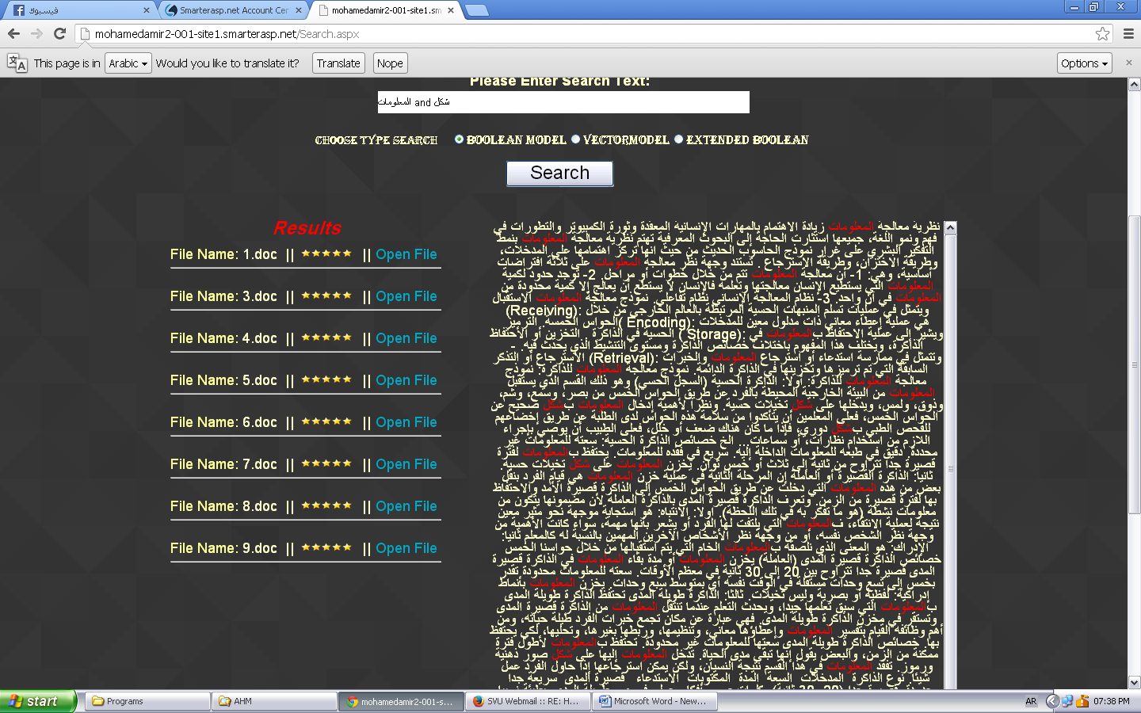
عملية البحث في ال Extended Boolean

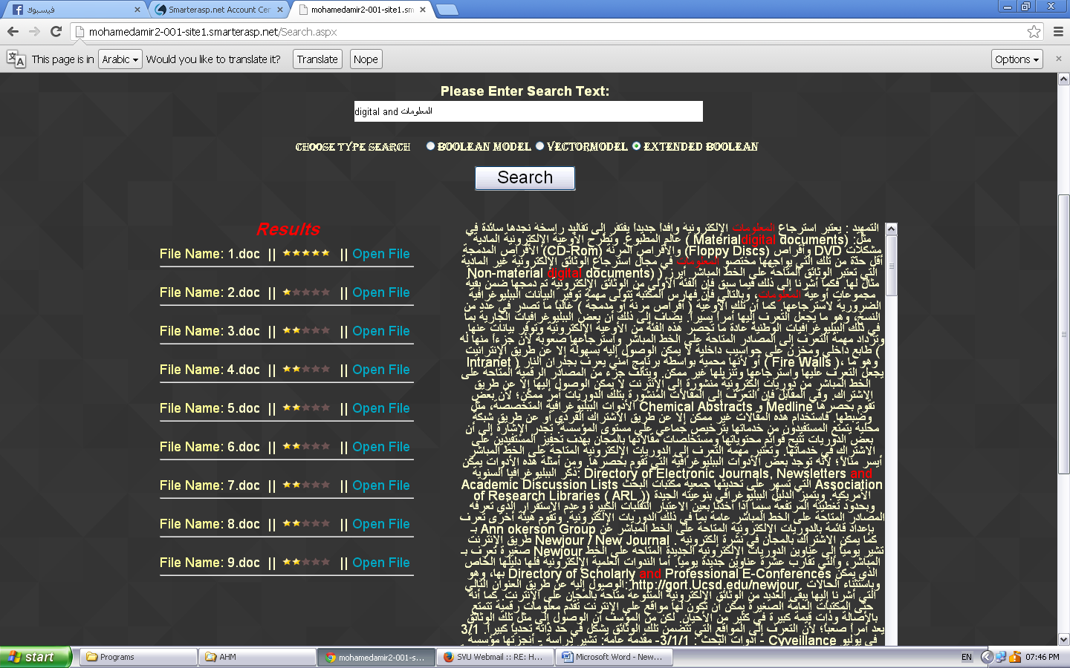

عملية البحث في ال Vector Model
